BAB II
KAJIAN TEORI
- Pengertian Pembelajaran
Pembelajaran diambil dari kata "belajar" yang artinya adalah suatu
aktivitas mencari informasi.¹⁰ Pembelajaran merupakan proses
menyampaikan suatu arahan, bimbingan dan ilmu pengetahuan melalui
komunikasi dua arah. Mengajar adalah tugas seorang guru, sedangkan
belajar adalah proses yang dilakukan oleh seseorang untuk memperbaiki dan
menambah ilmu pengetahuan. Makna dari pembelajaran adalah semua
aktivitas yang dilaksanakan dengan tujuan membantu seseorang untuk
menggali suatu potensi yang dimilikinya agar memperoleh nilai baru.¹¹
Kegiatan pembelajaran adalah upaya mendidik seseorang agar memiliki
pengetahuan yang lebih baik dari sebelumnya.¹² Pembelajaran adalah
bantuan yang diterima dari pendidik oleh siswa agar memperoleh ilmu
pengetahuan, penguasaan dan kemahiran. "Dengan kata lain", pembelajaran
merupakan proses membantu siswa didik untuk belajar dengan lebih baik.
¹⁰ Ahmad Fausi, Manajemen Pembelajaran, (Yogyakarta: Deepublish, Edisi Revisi, Cet 3,
2014) ,47.
¹¹ Syaiful Saga la," Konsep dan Makna Pembelajaran Untuk Membantu Memecahkan
Problematika Belajar dan Mcngaja"r, (Bandung: Alfabeta, CV. 2012) hlm 61
¹² Muldiyana Nugraha, "Manajemen Kelas Dalam Meningkatkan Proses
Pembelajaran", TARBAWT: Jurnal Keilmuan Manajemen Pendidikan Vol. 4 No. 01, (Juni 2018), 27-28.
9

10
Pembelajaran diperoleh sepanjang masa oleh setiap orang dan dapat
diaplikasikan setiap saat dan di manapun.¹³
Pembelajaran seni merupakan salah satu "kebutuhan dunia
pendidikan yang substansial". Melalui pendidikan seni musik, peserta didik
dapat mengetahui arti dan keindahan seni. Salah satu alternatif yang dapat
digunakan adalah melalui pembelajaran musik.¹⁴ Plato pernah
mengemukakan bahwa "musik merupakan instrumen pendidikan yang lebih
kuat daripada instrumen"pendidikan yang lain.¹⁵
Untuk mencapai keberhasilan dalam proses pedidikan tentunya
harus didukung dengan adanya komponen-komponen pembelajaran.
Komponen pembelajaran adalah kumpulan dari beberapa elemen yang saling
berkaitan dan merupakan bagian yang tidak dapat dipisahkan dari proses
belajar mengajar.¹⁶ Di bawah ini merupakan elemen-elemen dalam
pembelajaran.
1. Guru
Menurut Noor, Guru merupakan "seseorang yang berprofesi
sebagai pengajar dan pendidik". Dengan kata lain guru adalah instrumen
terpenting dalam proses perkembangan dan kemajuan suatu kelompok
¹³ Moh. Suardi, "Belajar Dan Pembelajaran", (Yogyakarta: Deepublish publisher, 2018), 7.
¹⁴Sycilcndra, "Explicit Instruction dan Creativity Quotient Pada Kemampuan Musik
Tradisional Mahasiswa", 15-16
¹⁵ JMa," Pendidikan Musik, Permasalahan Dan Pembelajarannya", (Sumedang: UP1 Sumedang
Pres, 2017) ,3.
¹⁶Haudi, "Strategi Pembelajaran", (Solok Sumatra Barat :Insan Cendekia Mandiri, 2021)
,13.

11
atau individu. Seorang guru yang memiliki kemampuan dan kualitas
yang baik dalam mengajar juga akan melahirkan siswa didik yang
berkualitas.¹⁷
2. Peserta Didik
Menurut Fausi, peserta didik adalah seseorang atau anak didik
yang sedang menuntut ilmu. Peserta didik merupakan individu atau
sekelompok orang yang sedang memperkaya diri dengan ilmu
pengetahuan di sebuah lembaga pendidikan formal maupun non
formal.¹⁸
3. Tujuan Pendidikan
Kehidupan setiap orang di dunia tentunya mengarah kepada
suatu tujuan tertentu. Begitu pun aktivitas manusia yang berhubungan
dengan pendidikan. Kewajiban dari adanya tujuan pendidikan
berdasarkan pada "ilmu pendidikan yang normatif dan praktis". Karena
merupakan "ilmu pengetahuan yang praktis", maka tugas dari seorang
pendidik dan pendidikan adalah mengajarkan norma-norma berdasarkan
pada apa yang dipedomani oleh "lembaga pendidikan" pada suatu
tempat.¹⁹
¹⁷ Moh Noor, "Guru Profesional Dan Berkualitas", (Semarang: ALPRIN, 2019) ,1.
¹⁸Hirul Fauzi," Manajemen Peserta Didik", (Klaten: Lakcsha 2019), 6.
¹⁹Haudi_{z} "Strategi Pembelajaran", (Solok Sumatra Barat: Insan Cendekia Mandiri,,
2021)

12
4. Metode Pembelajaran

Metode diambil dari dari dua kata, "metha" yang artinya
melewati dan "hodas" yang artinya jalan.²⁰ Dengan demikian maka dapat
disimpulkan bahwa metode adalah cara yang dilakukan seseorang untuk
mencapai suatu tujuan tertentu. Jika dalam konteks pembelajaran maka
juga dapat disimpulkan bahwa metode pembelajaran merupakan cara
yang dilakukan untuk mendukung berjalannya proses pendidikan
dengan baik.
- Bahan Pembelajaran
Bahan pembelajaran atau bahan ajar adalah berbagai bentuk
bahan yang dimanfaatkan sebagai bahan pembelajaran. Majid, bahan ajar
merupakan materi "yang harus dipelajari" oleh siswa didik untuk
menunjang pembelajaran. Bentuk dari bahan ajar bisa berupa "buku
bacaan, buku (LKS), surat kabar, video dan gambar.²¹
- Media Pembelajaran
Degeng, media pembelajaran merupakan komponen strategi
penyampaian yang dapat dimuati informasi yang akan disampaikan
kepada siswa didik, baik itu melalui alat, manusia, atau bahan.²² Hamalik,
media pembelajaran adalah suatu alat atau benda yang nyata, dengan
20Yetti Hidayatillah, "Metode Pembelajaran Guru dan Dosen Kreatif', (Surabaya,: CV. Global
Aksara Pres, 2021), 7.
²¹E.Kosasih, "Pengembangan Bahan Aja"r, (Rawamangun: PT Bumi Aksara, 2021), 1.
²²Nyoman S. Degeng, "Ilmu Pembelajaran Klasifikasi Variabel Untuk Pengembangan Teori Dan
Penelitian", (Bandung : Kalam Hidup, 2013), 162.

13
kata lain benda yang dapat diraba dan dilihat, atau suatu perantara yang
dipedomani dalam proses belajar.²³
- Evaluasi Pembelajaran
Evaluasi pembelajaran merupakan proses peninjauan kembali
terhadap suatu program yang telah dilaksanakan telah dicapai atau
belum, berguna atau tidak dan dapat digunakan untuk melihat apa yang
perlu dikembangkan ke depannya. Baik itu melalui penilaian terhadap
pembelajaran, penilaian terhadap prestasi siswa didik, penilaian untuk
evaluasi program dan refleksi tujuan penilaian.²⁴
- Metode Carcassi
Carcassi Classical Guitar Method atau Metode Carcassi adalah salah satu
bahan ajar yang banyak digunakan oleh sekolah dan lembaga-lembaga
kursus gitar klasik di Indonesia, bahkan di seluruh dunia. Saat ini metode
carcassi sudah banyak dituangkan ke dalam bentuk buku dengan berbagai
model dan edisi. Metode carrcassi berisi penjelasan seputar gitar klasik.
Seperti dasar- dasar musik, gitar dan bagian-bagiannya, nada-nada pada
senar gitar, dan teknik dasar permainan gitar klasik seperti posisi duduk dan
teknik penjarian. Carcassi merupakan salah satu gitaris era modem yang
terkenal di abad ke sembilan belas. Matteo Carcassi tidak hanya dikenal
dengan keahliannya dalam bermain gitar klasik, tetapi juga karena publikasi
^Septy Nurfadhillah, "Media Pemebelajaran", (CV Jejak, 2021), 52-53.
²⁴Kadek Ayu Astiti, "Evaluasi Penibclajran”, (Yogyakarta : ANDI, 2017), 3-4.

14
buku metodenya yang seingat berpengaruh dan digunakan dari generasi ke
generasi. Carcassi juga memegang peranan penting dalam mempromosikan
gitar klasik sebagai instrumen konser yang serius. Selain itu, melalui
metodenya dia juga memberikan kontribusi yang signifikan dalam
perkembangan gitar klasik, terlebih juga dengan dimasukkannya studi gitar
klasik di berbagai lembaga pendidikan tinggi seni.²⁵ Keunggulan dari metode
carcassi adalah seperti salah satu metodenya yaitu pour la guitare opus 59 dan
opus 60 yang dimulai dengan deskripsi yang lengkap tentang unsur-unsur
musik.²⁶ Hal ini merupakan awal yang baik bagi para pemula yang
mempelajari gitar klasik.
Istilah carcassi classical guitar methot atau metode carcassi setidaknya
diambil dari nama sang pencetusnya, yaitu Matteo Carcassi. Lahir pada
tahun 1792 di florence dan wafat di paris pada tahun 1853. Carcassi
merupakan salah satu gitaris sekaligus komposer ternama yang paling
populer pada masanya. Dia lebih dikenal oleh siswa-siswa gitar klasik
dibanding dengan komposer-komposer lainnya. Karya-karya komposisi
musik dan metodenya merupakan faktor utama dari kepopulerannya.²⁷
²⁵Renthungo Merry, "Paradigm For Effective Pre-college Classical Guitar
Methodology: a Case Study Of Two Models Of Effective Instruction", Dissertations : University Of
Northern Colorado, Januari 2010),35.
²⁶Kennet J. Andrade, "Single string scale technique and the classic Guitar", Theses : San
Jose State Universiti, (1996),23.
²⁷ Jay Arnold, "Carcassi Classical Guitar Method", (California Music Press Miami Beach, Fla.
1972)

15
Istilah gitar diambil dari nama sebuah alat musik petik kuno yang
disebut dengan Citar atau Shetar, sekitar tahun 1500 SM di wilayah bagian
persia. Lalu seiring dengan dengan perkembangan zaman, alat musik ini juga
terus mengalami perkembangan melalui perubahan bentuk atau model baru
yang kemudian dikenal dengan istilah baru yaitu tambur. Lalu kemudian
pada tahun 300 SM, tanbur kembali dikembangkan oleh bangsa Yunani.
Enam abad kemudian dikembangkan lagi oleh bangsa Romawi. Alat musik
ini kemudian di bawah oleh bangsa Romawi ke Spanyol dan berubah
menjadi Guitarra Morisca, difungsikan sebagai instrumen penghasil melodi,
Guitarra Latina untuk memainkan akor. ²⁸ Namun, beberapa penelitian lain
menjelaskan bahwa nenek moyang pertama dari gitar adalah lute.
Gambar di bawah ini merupakan bentuk fisik nenek moyang gitar yang
disebut dengan Lute.
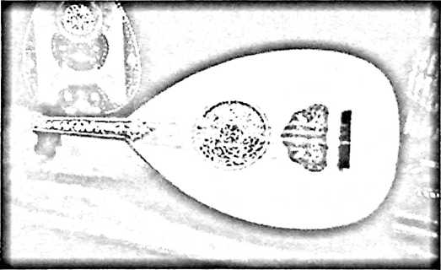
Gambar II.l: Lute
Sumber: Crus, 2019
²⁸ And re Ind rawan, "Mengenal Dunia Gitar Klasik", Institutional Repostori: Institut Seni
Indonesia (Yogyakarta 2019), 1-2.

16
Berdasarkan organologinya, gitar klasik tersusun ke dalam tiga
bagian utama, seperti kepala, leher, dan badan atau bodi gitar. Di kepala gitar
terdapat enam tuas penala atau penyetem gitar. Gitar memiliki enam senar
yang masing-masing dikaitkan pada tuas penala. Leher gitar terdapat di
antara kepala dan badan gitar, pada bagian depan leher gitar terdapat
sembilan buah pembatas atau "fret" yang fungsinya untuk menentukan
tinggi rendahnya nada. Sementara badan gitar berfungsi sebagai resonator
agar nada yang dihasilkan melalui getaran senar menjadi lebih besar.²⁹
Gambar di bawah ini merupakan bentuk fisik gitar klasik saat ini.
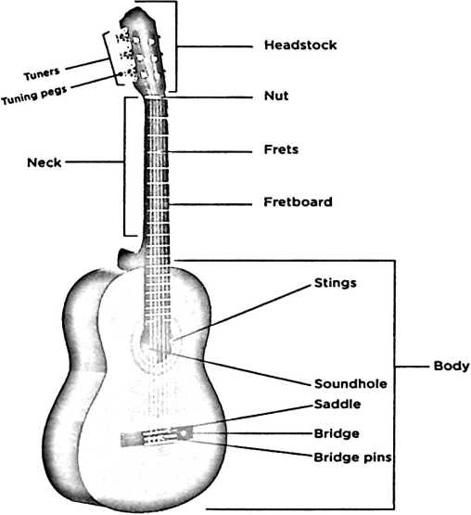
Gambar D.2: Anatomi gitar
Sumber: Nokenstudio.com
²⁹ Christina Dwi Hartanti, "Pelaksanaan Manajemen Strategi Pendidikan di Dalam
Pembelajaran Instrumen Gitar Klasik di Era 'New Normal",Tonika: Jurnal Penelitian Dan Pengkajian
Seni, Vol 3 no 2, (2020) , 123.

17
Untuk dapat memainkan gitar klasik tentunya memerlukan
penguasaan teknik. Menurut Kamus Besar Bahasa Indonesia "teknik" adalah
kemampuan menciptakan sesuatu yang berhubungan dengan hasil industri,
kepandaian membuat sesuatu yang berkaitan dengan seni dan metode atau
sistem mengelolah sesuatu.³⁰ Dari pengertian tersebut dapat disimpulkan
bahwa teknik di dalam permainan gitar klasik adalah cara yang dilakukan
untuk memainkan dan memproduksi nada pada instrumen gitar klasik.
Dalam permainan gitar klasik tentunya juga perlu memahami unsur-
unsur atau materi terlebih dahulu. Dalam hal ini teknik merupakan salah
satu unsur yang paling penting dalam permainan gitar klasik. Berikut ini
merupakan penjelasan mengenai teknik dasar dalam permainan gitar klasik
yang perlu untuk diuraikan:
- Posisi Dan Sikap Bermain Gitar
Dalam permainan gitar klasik, posisi duduk merupakan salah
satu penentu agar dapat bermain gitar klasik dengan baik dan benar.
Posisi duduk yang salah akan mempengaruhi kualitas permainan, seperti
penempatan badan atau bodi gitar yang tidak tepat. Ada beberapa hal
yang perlu diperhatikan pada saat bermain gitar klasik di antaranya:
- Duduk dengan posisi yang tegak.
- Hindari duduk dengan posisi terlalu jauh kebelakang kursi.
- Posisi kaki kiri berada di atas footstool.
³⁰ Kamus Besar Bahasa bidonesi, kbbi.kemeiidikbud.go.id

18
- Atur ketinggian footstool hingga kepala gitar sejajar dengan mata
pemain.
- Posisi gitar kurang lebih 45 derajat.
Gambar di bawah ini merupakan contoh sikap duduk yang benar dalam
permainan gitar klasik:
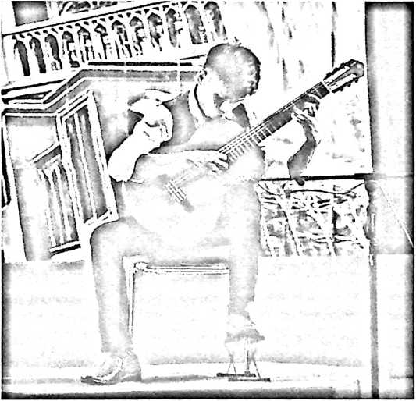
Gambar K.3: Sikap duduk
Sumber : Dokumentasi resital peneliti
- Keterangan Atau Simbol Pada Jari
Dalam permainan gitar klasik, jari tangan diberi keterangan p,i,m,a
untuk jari tangan kanan dan 1,2,3,4 untuk jari tangan kiri. Tujuannya
adalah untuk mempermudah menempatkan posisi menekan atau
memetik senar pada saat bermain gitar. Berikut ini merupakan penjelasan
tentang simbol atau keterangan pada jari tangan kiri dan kanan:

19
Simbol tangan kiri
Simbol tangan kanan
: t = Jari Jempol
: 1 = Jari Telunjuk
: 2 = Jari Tengah
: 3 = Jari Manis
: 4 = Jari kelingking
: P= Jari Jempol
: 1 = Jari Telujuk
:M=Jari Tengah
: A=Jaari Manis
:CH=Jari Kelingking
Gambar di bawah ini merupakan contoh simbol atau keterangan pada
jari tangan kiri dan kanan:
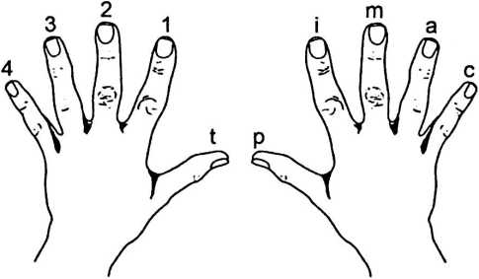
Gambar 11.4: Keterangan pada jari
Sumber : Peterr de vries guitar, 2018
- Posisi Tangan Kanan Dan Kiri
Yang pertama adalah tangan kanan. Posisi jari tangan kanan dalam
permainan gitar klasik adalah untuk memetik atau membunyikan senar yang
terbagi menjadi dua teknik petikan, yaitu Tirando dan Apoyando

20
- Petikan Tirando
Petikan Tirando adalah teknik memetik senar dengan posisi jari
yang memetik menempel pada senar berikutnya, menggunakan jari I dan
M. Tujuannya untuk memproduksi nada atau suara yang lebih tebal dan
keras.
- Petikan Apoyando
Petikan Apoyando adalah teknik memetik dengan posisi jari tidak
menempel pada senar berikutnya dan suara yang dihasilkan lebih pelan
atau lembut.
Sedangkan posisi dan tugas jari tangan kiri adalah untuk menekan
senar. Berikut ini merupakan petunjuk untuk mempermudah penekanan
dan pergerakan jari:
- Saat menekan senar usahakan tepat pada ujung jari
- Hindari mengangkat jari terlalu jauh sesudah menekan senar dan
melepasnya.
- Menekan senar diusahakan tepat di belakang fret agar nada yang
dihasilkan terdengar halus.
- Jari t atau jari jempol berada di belakang leher gitar dan menggenggam
leher gitar
- Teknik Memproduksi Nada
Dalam permainan gitar klasik, teknik memproduksi nada merupakan
salah satu bagian terpenting. Jika saat membunyikan atau memproduksi

21
nada dilakukan dengan cara yang salah maka suara atau nada yang
dihasilkan tidak akan terdengar sempurna. Berikut ini merupakan penjelasan
singkat mengenai teknik memproduksi nada dengan latihan penjarian tagan
kanan dan kiri:
a. Latihan Teknik Penjarian Tangan Kanan:
- Penjarian tangan kanan p-i-m-a dengan beberapa variasi
- Teknik apoyando kebanyakan digunakan pada saat bermain
melodi tunggal
- Teknik tirando biasanya digunakan untuk memetik beberapa senar
secara bersamaan atau memainkan akor.
b. Latihan Teknik Penjarian Tangan Kiri
- Latihan penjarian dengan memainkan tangga nada kromatis
dengan jari 1-2-3-4
- Arpeggio
- Tangga nada mayor dan minor
- Teknik siur dan slide
- Variasi Permainan Gitar Klasik
Untuk dapat memainkan sebuah komposisi gitar klasik, maka
seorang pemain gitar juga perlu mengetahui dan memahami variasi yang
digunakan dalam permainan gitar klasik. Berikut ini merupakan beberapa
variasi yang paling umum digunakan dalam permainan gitar klasik, di
antaranya:

22
a. Arpeggio
Di dalam kamus musik kecil (asing-indonesia) karya
Laksanadjaja, arpeggio adalah "nada-nada dalam suatu akurda dibunyikan
menurut tingkatannya berturut-turut secara cepat".³¹ Sebagaimana yang
dijelaskan oleh Andreas Dharma Krisvaramurti dan Royke Bobby
Koapaha di dalam jurnal penelitiannya yang berjudul Teknik Joint
Shifting Pada Lagu Candle Power Karya Steve Vai, arpeggio adalah salah
satu teknik petikan yang digunakan dalam permainan gitar. Arpeggio
diambil dari bahasa italia "Arpeggiare" yang artinya bunyi nada dari
suatu akor yang dimainkan satu persatu secara bergantian. Jadi arpeggio
dalam permainan gitar dapat dikategorikan sebagai cara memainkan akor
dengan cara memetik senar satu-persatu secara bergantian dan berulang-
ulang.³²
b. Siur
Teknik siur adalah cara membunyikan lebih dari satu not dengan
bunyi yang tidak terputus. Simbol siur ditandai dengan garis "lengkung"
di antara dua atau lebih not yang berbeda. Teknik siur dibagi menjadi dua
bagian yaitu Hammer -On (ascending siur) Pull-Off (descending siur).
Teknik melakukannya adalah dengan cara menekan dan sedikit terikan
senar pada salah satu fret menuju ke fret berikutnya. Laksanadjaja, siur
^{3l}J.K. Laksanadjaja, "Kamus Musik Kecil Asing-indonesia,” (Bandung : Alumni, 1981) ,16.
³²Andreas Dharma Krisvaramurti, "Teknik Joint Shifting Pada Lagu Candle Power Karya
Steve Vai", institutional Repostori Institut Seni Indonesia Yogyakarta, (2021), 4.

23
atau portamento adalah "nada yang dibunyikan menyambung ke nada
lain dalam satu nafas tempa memberi tekanan lagi."³³
- Slide
Slide adalah teknik membunyikan senar dengan menggeser jari
yang menekan senar dengan not tertentu menuju ke not yang lain dengan
arah maju atau mundur. Dengan kata lain teknik slide dalam permainan
gitar klasik yaitu cara membunyikan senar pada satu fret menuju ke fret
berikutnya dengan satu kali sentuhan saja.
- Trill
Trill merupakan teknik memainkan sebuah not dengan berulang-
ulang dengan tempo cepat. Teknik ini mirip dengan teknik siur tetapi
teknik ini dilakukan hanya untuk memainkan du not yang "itu-itu saja".
- Kerangka Berpikir
Berdasarkan teori-teori yang telah dijelaskan di atas, maka dapat
dibuatkan kerangka berpikir sebagai alur penelitian yang digunakan untuk
memecahkan masalah pada rumusan masalah.
^J.K. Laksanadjaja, "Kamus Musik Kecil Asing Indonesia", (Bandung: Alumni, 1983), 95

24
Bagan 1. Kerangka berpikir
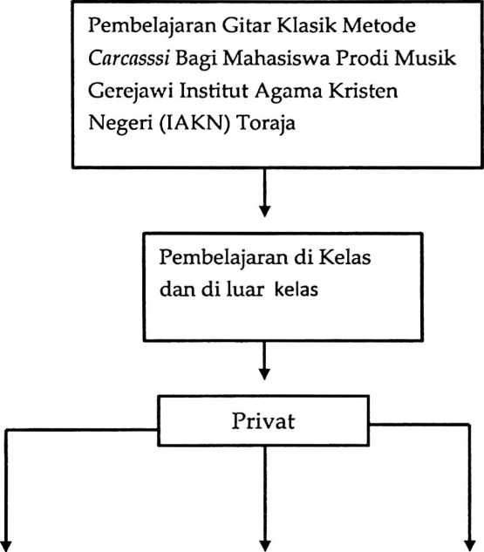
Kegiatan Pra Latihan:
Penjarian, memainkan
tangga nada dan materi-
materi yang diberikan
Kegiatan inti:
Memainkan
repertoar gitar klasik
grade dasar
Evaluasi

